NOMBRE DE LA ASIGNATURA | CLAVE DE LA ASIGNATURA | PLAN DE ESTUDIOS
Técnicas Algorítmicas | IT0427 | IT2004

PRACTICA No | LABORATORIO | NOMBRE DE LA PRACTICA
2010-1 | LTI | Listas simplemente enlazadas

1. INTRODUCCIÓN.
Estructura de datos llamada lista, comenzando con la práctica de listas simplemente enlzadas
2. OBJETIVO.
Crear una lista simplemente enlazada y realizar el recorrido.
3. MATERIAL Y EQUIPO.
En esta sección se describen la cantidad y el tipo de material y equipo para la realización de la práctica. El equipo es el presente en el laboratorio y el material son aquellos objetos que el estudiante deberá presentar a la hora de realización de la práctica. Se deberá llenar una tabla con la cantidad y el equipo y material para la realización de la práctica.
CANTIDAD | MATERIAL Y EQUIPO PARA LA PRÁCTICA
1 | Computadora

4. OBSERVACIONES
En esta sección se describe las precauciones y descripciones del equipo o material que se vaya a utilizar.

5. PROCEDIMIENTO.
En esta sección se describen los pasos para la realización de la práctica.

6. DESARROLLO DE LA PRÁCTICA.
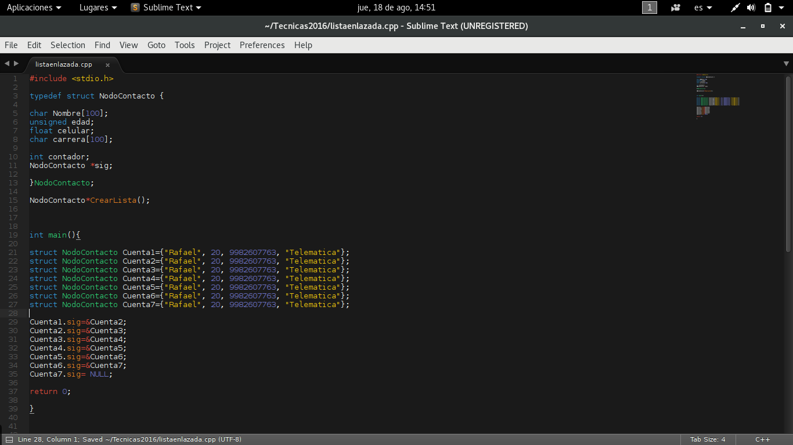

7. PREGUNTAS POST-LABORATORIO.
En esta sección se deben incluir preguntas seleccionadas de tal manera

8. ANEXOS.
En esta sección se pueden incluir material adicional para la realización de la práctica, e.g., hojas de datos de dispositivos electrónicos, características de dispositivos químicos, etc.

9. REFERENCIAS.

